Invasion der Signalkrebse
Signalkrebse – Bedrohung für unsere heimischen Krebsarten. Schülerinnen und Schüler des Ausbildungszweiges Wasser- und Kommunalwirtschaft der Höheren Lehranstalt für Umwelt und Wirtschaft in Yspertal gehen auf Krebsfang. Mit Hilfe von Krebsreusen werden in der Donau bei St. Pantaleon (NÖ) Signalkrebse gefischt.

Yspertal, St. Pantaleon - Schülerinnen und Schüler des Ausbildungszweiges „Wasser- und Kommunalwirtschaft“ der HLUW Yspertal führten vom 15. bis 18. September 2014 im Zuge des Biologieunterrichtes in Zusammenarbeit mit dem Fischereiverein Enns eine Erhebung des Krebsbestandes in der offenen Donau bei St. Pantaleon durch. Es wurden auf einer Länge von etwa einem Kilometer mit insgesamt neun speziellen Krebsreusen über 80 Signalkrebse gefangen. Heimische Edelkrebse gingen dabei nicht ins Netz.
Signalkrebs ist nicht heimisch
Ursprünglich stammt der Signalkrebs aus Nordamerika. Im Jahr 1970 wurde er bewusst in Österreich ausgesetzt, um den heimischen Markt für Flusskrebse wiederzubeleben. Unerwartet führte dies zu einer regelrechten Invasion. Die Signalkrebse sind fast durchgehend mit einem Fadenpilz befallen, der bei den heimischen Arten die tödliche Krebspest auslöst. Da der eingeschleppte Signalkrebs auch noch größer und aggressiver ist und sich besser und schneller vermehrt, ist es für die einheimischen Arten wie Stein-, Edel- oder Dohlenkrebse fast unmöglich zu überleben.
Schüler setzten ein Zeichen
Die Schülerinnen und Schüler wollen mit dem Krebsfang darauf hinweisen, wie groß das Signalkrebsproblem mittlerweile ist. Der Signalkrebs ist bereits in allen Bundesländern vertreten und tritt stellenweise auch massenhaft auf. „Die geradezu explosionsartige Vermehrung der Signalkrebse ist äußerst bedenklich und könnte zur totalen Verdrängung der heimischen Arten führen“, so DI Dr. Martina Schmidthaler, Biologielehrerin an der HLUW Yspertal. Invasive Neobiota gibt es nicht nur in der Tierwelt, sondern auch in der Pflanzenwelt. Der Gesetzgeber reagierte bereits mit einem Verbot, nicht heimische Krebsarten in jeder Art von Gewässer auszusetzen. Die Signalkrebsproblematik kann in Zukunft nur durch verstärkten Fang in den Griff bekommen werden. Vielleicht findet sich ja in Zukunft ein größerer Absatzmarkt für die aus Übersee eingeschleppten Krebse. „Schmecken tun sie auf jeden Fall“, so die begeisterten Krebsfängerinnen und –fänger der 5. Klasse der HLUW.
HLUW Yspertal - 25 Jahre umweltverträglich
In diesem Schuljahr befindet sich die katholische Privatschule des Zisterzienserstiftes Zwettl in ihrem 25-jährigen Bestandsjahr. Was vor 25 Jahren klein begonnen hat, hat sich zu einer führenden Ausbildungsinstitution in Europa etabliert. Über 1200 Absolventinnen und Absolventen haben die Schule aus dem Waldviertel bereits erfolgreich verlassen und stellen ihre Frau bzw. ihren Mann in der Wirtschaft. Informationen über die Ausbildungsmöglichkeiten an der HLUW Yspertal erhalten Sie unter http://www.hluwyspertal.ac.at oder per Telefon unter 07415/7249. Am Samstag, 8. November 2014 öffnet die Schule ihre Türen für Interessierte für den ersten „Tag der offenen Tür“.

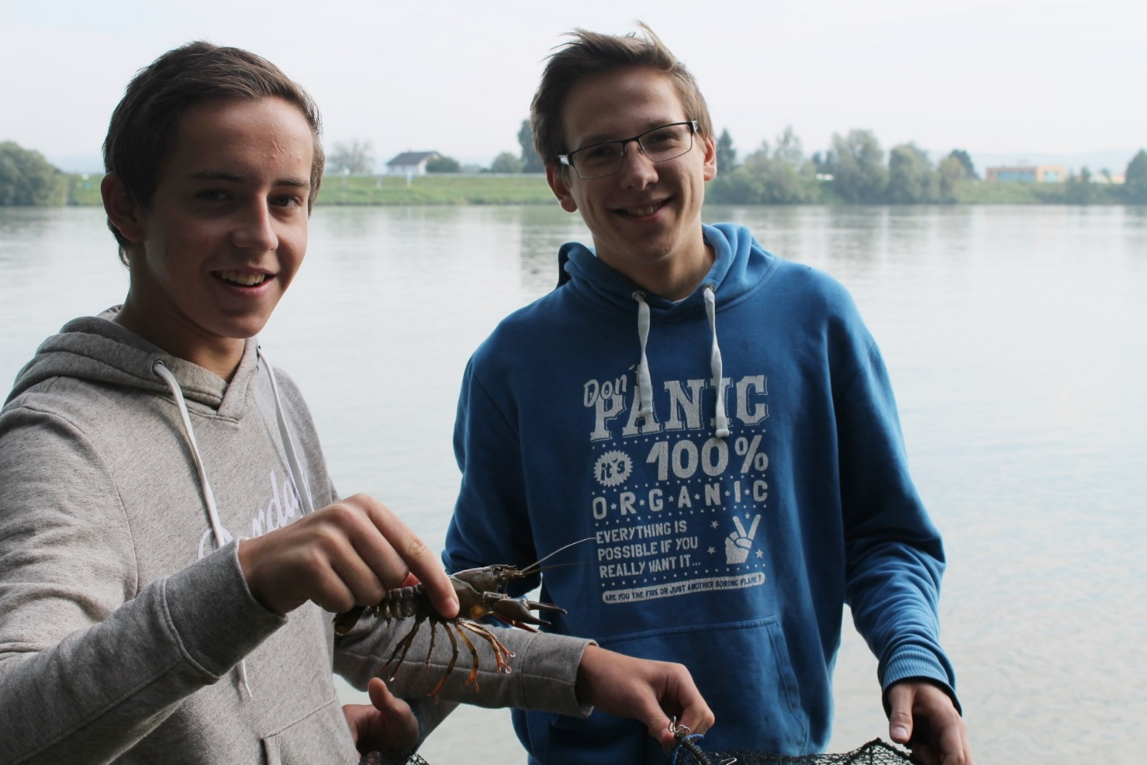
HLUW-Yspertal – „Umweltbiologie praktisch – Invasion der Signalkrebse!“ erlebten die Schülerinnen und Schüler an der unikaten höheren berufsbildenden Schule im Yspertal. Philipp Bürkl und Moritz Oberhuber (vlnr) präsentieren stolz einen gefangenen Signalkrebs an der Donau.
Foto: HLUW Yspertal

